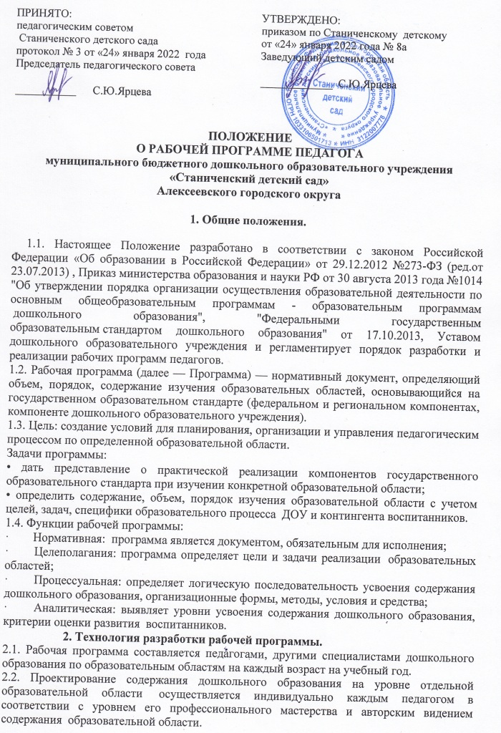

2.3. Допускается разработка Программы коллективом педагогов одной возрастной группы. Данное решение должно быть принято коллегиально на педагогическом совете и утверждено приказом заведующего  ДОУ.

**3. Структура рабочей программы.**

3.1. Структура Программы является формой представления образовательных областей  как целостной системы, отражающей внутреннюю логику организации учебно-методического материала, и включает в себя следующие элементы:

I. Титульный лист: структурный элемент программы, представляющий сведения о дошкольном образовательном учреждении названии программы,  авторе, дате написания.

II. Пояснительная записка − структурный элемент программы, поясняющий актуальность изучения образовательных областей. В пояснительной записке раскрываются возрастные особенности детей, организация режима пребывания детей в образовательном учреждении, указываются интегративные связи по образовательным областям. В пояснительную записку входят: введение, возрастные особенности детей; сведения о детях и родителях; листок здоровья; система закаливания в группе; двигательный режим; здоровьесберегающие технологии.

III. Перечень основных видов организованной образовательной       деятельности подтверждается СанПиН.

  IV.   Содержание психолого-педагогической работы по образовательным областям: структурный элемент программы, содержащий направления работы по каждой образовательной области, четкий перспективный план в соответствии с основной образовательной программой дошкольного образования.

V. Календарно-тематическое планирование.

  VI.  Перспективное планирование

- Перспективный план по региональному компоненту.

- Перспективный план по взаимодействию с родителями.

- Перспективные планы по всем видам образовательной деятельности.

  VII. Система мониторинга достижения детьми планируемых результатов освоения рабочей программы по образовательным областям: структурный элемент программы, определяющий базисные знания, умения, навыки, уровень развития, которыми должны овладеть воспитанники в процессе реализации данной образовательной области.

Мониторинг проводится 2 раза в год (сентябрь, май) для вновь поступивших детей и для выпускников детского сада и 1 раз в год (май) для остальных детей. VIII.   Коррекционная работа (при наличии детей, требующих коррекции).

 IХ.  Планируемые результаты освоения детьми образовательной программы.

 Х. Мониторинг освоения воспитанниками интегративных качеств дошкольников.

ХI. Список  учебно-методического обеспечения:  структурный элемент программы, который определяет необходимые для реализации данной образовательной области  методические и учебные пособия, оборудование,  игровой,  дидактический материал, ТСО.

ХII. Список литературы: структурный элемент программы, включающий перечень использованной автором литературы.

**4. Оформление рабочей программы.**

4.1. Текст набирается в редакторе Word for Windows шрифтом Times New Roman, кегль 12-14, межстрочный интервал одинарный, переносы в тексте не ставятся, выравнивание по ширине, абзац 1,25 см, поля со всех сторон 2 см; центровка заголовков и абзацы в тексте выполняются при помощи средств Word, листы формата А4. Таблицы вставляются непосредственно в текст.

Рабочая программа вкладывается в файлы, страницы нумеруются, утверждается подписью руководителя ДОУ и печатью.

4.2. Титульный лист считается первым, не подлежит нумерации, также как и листы приложения. На титульном листе указывается:

·        Учредитель

·        Подпись руководителя ДОУ

·        Название Программы;

·        Адресность (возрастная группа, возраст детей);

·        Сведения об авторе (должность, ФИО),

·         Место нахождения, год составления Программы.

4.3. Содержание психолого-педагогической работы по образовательным областям представляется в виде таблицы.

4.4. Список литературы строится в алфавитном порядке, с указанием города и названия издательства, года выпуска. Допускается оформление списка литературы по основным разделам образовательной области.

**5. Утверждение рабочей программы.**

5.1. Принимается рабочая программа педагогов на  педагогическом совете.

5.2. Утверждается рабочая программа педагогов ежегодно в начале учебного года (до 10 сентября текущего года) приказом руководителя дошкольного образовательного учреждения.